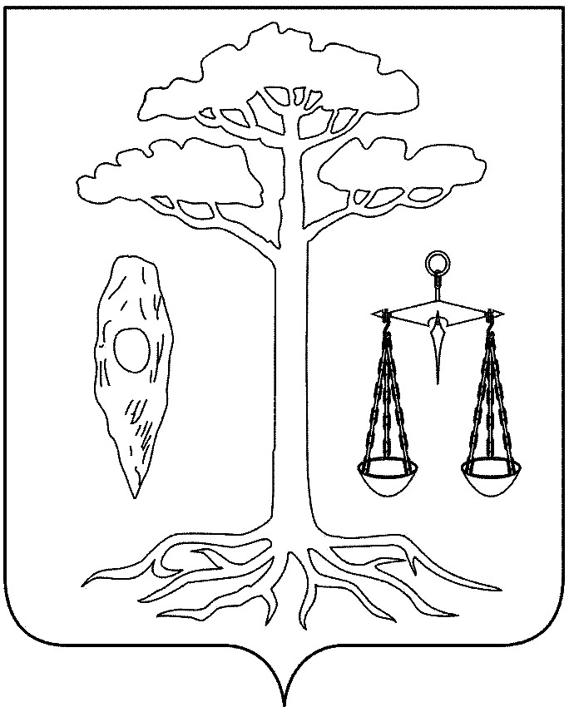

СОВЕТ

ТЕЙКОВСКОГО МУНИЦИПАЛЬНОГО РАЙОНА

четвертого созыва

Р Е Ш Е Н И Е

от 22.12.2010 г. № 71-р
г. Тейково

О внесении изменений в решение Совета Тейковского муниципального района от 10.11.2010г. № 58-р «О принятии государственных полномочий Ивановской области по расчету и предоставлению дотаций бюджетам городского и сельских поселений Тейковского муниципального района на выравнивание уровня бюджетной обеспеченности»

В соответствии с Законом Ивановской области от 28.11.2005г. №173-ОЗ «О межбюджетных отношениях в Ивановской области» (в редакции от 26.11.2010г.),

Совет Тейковского муниципального района РЕШИЛ:

Внести в решение Совета Тейковского муниципального района от 10.11.2010г. № 58-р «О принятии государственных полномочий Ивановской области по расчету и предоставлению дотаций бюджетам городского и сельских поселений Тейковского муниципального района на выравнивание уровня бюджетной обеспеченности» следующие изменения:
Приложение «Методика расчета размера дотаций бюджетам поселений на выравнивание уровня бюджетной обеспеченности городского и сельских поселений за счет субвенции из областного бюджета» изложить в новой редакции (прилагается).

Глава Тейковского
муниципального района Н.С. Смирнов

Приложение
к решению Совета Тейковского муниципального района
от 22.12.2010 г. № 71-р

Методика

расчета размера дотаций бюджетам поселений на выравнивание уровня

бюджетной обеспеченности городского и сельских поселений

за счет субвенции из областного бюджета

Расчет размера дотаций бюджетам поселений Тейковского муниципального района на выравнивание уровня бюджетной обеспеченности поселений из бюджета Тейковского муниципального района за счет субвенции из областного бюджета осуществляется по следующей формуле:

С
j
Д = ------------------ x ИБР x N , где (1)
i SUM (N x ИБР ) i i
i=1; n i i

Д - дотация i-му поселению из бюджета Тейковского муниципального района за счет субвенции
i
из областного бюджета
С - субвенция бюджету Тейковского муниципального района на осуществление
j
государственных полномочий;
ИБР - индекс бюджетных расходов Тейковского поселения;
i

N - численность населения Тейковского поселения по состоянию на начало
i
года, предшествующего расчетному;

n - количество поселений в Тейковском муниципальном районе, для которых областным законом о бюджете не предусмотрено перечисление субсидий в областной бюджет в соответствии со статьей 142.2 Бюджетного кодекса Российской Федерации.

Индекс бюджетных расходов определяется по формуле:

SUM k(дисп) x N
i i i
ИБР = k(дисп) / -------------------, где (2)
i i SUM N
i i

ИБР - индекс бюджетных расходов Тейковского поселения;
i
k(дисп) - корректирующий коэффициент дисперсности расселения для Тейковского поселения;
i

N -численность постоянного населения Тейковского городского или сельского поселения
i
по данным территориального органа Федеральной службы государственной статистики.

Корректирующий коэффициент дисперсности расселения для Тейковского поселения определяется по формуле:

1 + УВ
i
k(дисп) = ---------, где (3)
i 1 + УВ
j

k(дисп) - корректирующий коэффициент дисперсности расселения для Тейковского поселения;
i

УВ - удельный вес постоянного населения Тейковского поселения, проживающего в
i
сельских населенных пунктах с численностью населения менее 500 человек, по данным территориального органа Федеральной службы государственной статистики;

УВ - удельный вес постоянного населения Тейковского муниципального района,
j
проживающего в сельских населенных пунктах с численностью населения менее 500 человек, по данным территориального органа Федеральной службы государственной статистики.

В случае если расчетный объем дотации на выравнивание бюджетной обеспеченности Тейковскому поселению на 2011 год меньше дотации на выравнивание бюджетной обеспеченности Тейковского поселения, утвержденной на 2011 год как первый год планового периода, объем дотации Тейковскому поселению доводится до уровня дотации на выравнивание бюджетной обеспеченности, утвержденного на 2011 год как первый год планового периода.

